**Muzealny autobus**

Muzeum „Górnośląski Park Etnograficzny w Chorzowie” oraz Muzeum Miejskie w Tychach zapraszają na wycieczkę **Szlakiem architektury drewnianej (dziedzictwo ewangelików)**

**w sobotę 7 października 2017 r.**

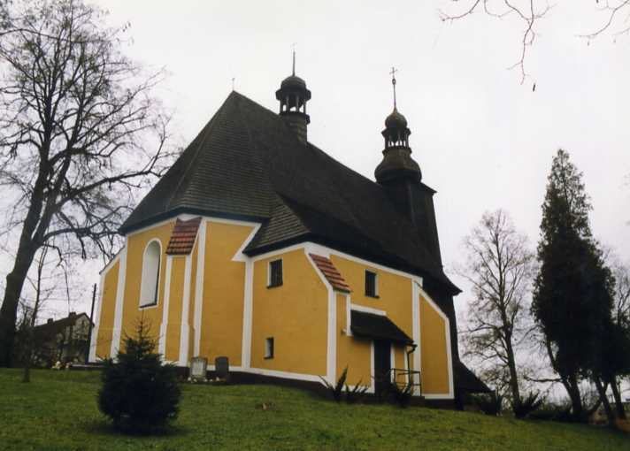

W programie wycieczki: Zabrze-Mikulczyce – Zacharzowice – Sieroty – Szałsza oraz pałacowa wozownia w Wielowsi. Planowany start o godz. 8.00 i powrót ok. 18.00

Zbiórka w Tychach na parkingu przy Urzędzie Miasta w Tychach, Aleja Niepodległości, godz. 8.00

Zbiórka w Chorzowie na parkingu przy skansenie chorzowskim, Aleja Harcerska, godz. 8.40 Planowany powrót do Chorzowa ok. 18.00.

Koszt udziału w wycieczce: 35,00 PLN od osoby (w tym poczęstunek). Zapisy dostępne na stronie [www.muzeumgpe-chorzow.pl](http://www.muzeumgpe-chorzow.pl) nie później niż do 25 wrzesnia 2017 r. (decyduje kolejność zgłoszeń). Szczegółowe informacje: p. Damian Adamczak, tel. 32 241 07 18 w. 212 oraz 517 342 578